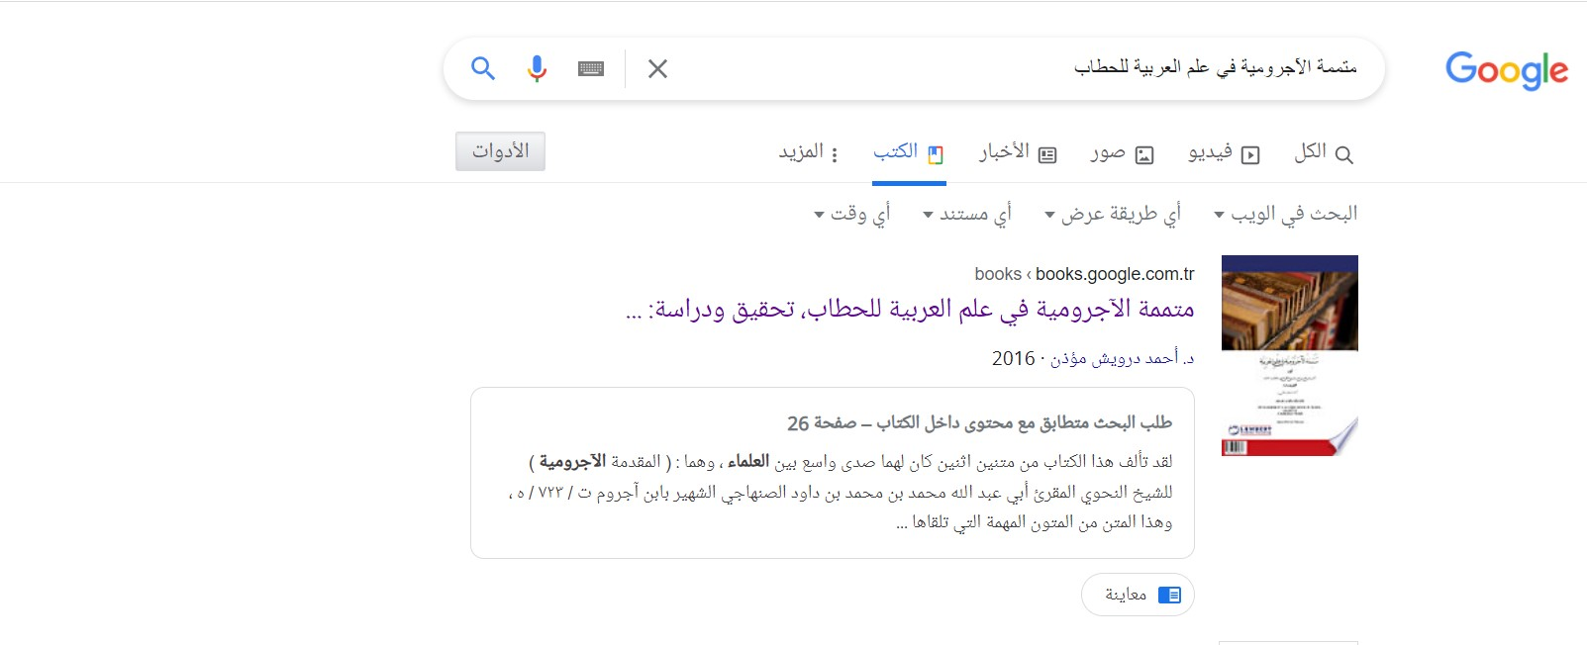

https://books.google.com.tr/books?id=SnH2DwAAQBAJ&pg=PA26&dq=%D9%85%D8%AA%D9%85%D9%85%D8%A9+%D8%A7%D9%84%D8%A2%D8%AC%D8%B1%D9%88%D9%85%D9%8A%D8%A9+%D9%81%D9%8A+%D8%B9%D9%84%D9%85+%D8%A7%D9%84%D8%B9%D8%B1%D8%A8%D9%8A%D8%A9+%D9%84%D9%84%D8%AD%D8%B7%D8%A7%D8%A8&hl=ar&sa=X&ved=2ahUKEwih7anqrfX2AhXLQ_EDHbtJA1EQ6AF6BAgDEAI#v=onepage&q=%D9%85%D8%AA%D9%85%D9%85%D8%A9%20%D8%A7%D9%84%D8%A2%D8%AC%D8%B1%D9%88%D9%85%D9%8A%D8%A9%20%D9%81%D9%8A%20%D8%B9%D9%84%D9%85%20%D8%A7%D9%84%D8%B9%D8%B1%D8%A8%D9%8A%D8%A9%20%D9%84%D9%84%D8%AD%D8%B7%D8%A7%D8%A8&f=false

